Plataforma de viajes

Juan Camilo Uribe Diaz
César Andrés Moreno Sora

Universitaria Tecnologica De Santander
Bucaramanga
2026

Contenido
Explicación de que trata 4
Objetivo general 4
Objetivos específicos 5
2. Implementación del patrón Singleton 5
2.1 ¿Para qué me está sirviendo Singleton en RideShare? 5
2.2 Uml Con Singleton 6
Explicacion Del Uml 6
2.3 Código donde se está aplicando el patrón Singleton 7
2.4 Explicación del código Singleton 8
2.5 Resultados mediante singleton 10
3. Implementación del patrón Factory Method 11
3.1 ¿Para qué me sirve Factory Method en proyecto? 11
3.2 Uml Factoty Method 12
Explicacion Del Uml 12
3.3 Código donde se está aplicando el patrón Factory Method 12
3.4 Explicación del código Factory Method 14
3.5 Resultados mediante factory methud 16
4. Implementación del patron Abstract Factory 16
4.1 ¿Para qué me sirve Abstract Factory en el proyecto? 16
4.2 Uml Abstract Factory 17
4.3 Explicacion Del Uml 17
4.4 Código donde se está aplicando el patrón Abstract Factory 17
4.5 Explicación del código Abstract Factory 19
4.6 Resultados mediante abstract factory 20
5. Implementación del patron Builder 20
5.1 ¿Para qué me sirve Builder en el proyecto? 20
5.2 Uml Builder 21
5.3 Explicacion Del Uml 21
5.4 Código donde se está aplicando el patrón Builder 21
5.5 Explicación del código builder 22
5.6 Resultados mediante builder 23
6. Implementación del patrón Prototype 24
6.1 ¿Para qué me sirve Prototype en el proyecto? 24
6.2 Uml prototype 24
6.3 Explicacion Del Uml 24
Ejemplo de uso 25
6.5 Explicación del código prototype 25
7.6 Resultados mediante prototype 26
7. Uml General Del Proyecto 27
7.1 Explicacion Del Uml 27
Manual para ejecutar el proyecto RideShare 28
1. Iniciar el servidor local 28
2. Ubicar el proyecto 28
3. Ingresar al proyecto 28
4. Iniciar sesión como pasajero 28
5. Iniciar sesión como conductor 28

Plataforma-de-viajes-compartidos-similar-uber-

Explicación de que trata
Solución tecnológica de transporte urbano diseñada para optimizar la movilidad mediante la conexión instantánea entre pasajeros y conductores, integrando un modelo de viajes compartidos (carpooling) que reduce costos de traslado, minimiza la huella de carbono y maximiza la rentabilidad operativa. La plataforma ofrece una experiencia de usuario fluida, segura y adaptable a las exigencias del mercado actual.
- Matching dinámico entre conductores y pasajeros: Implementación de un sistema de geolocalización en tiempo real que conecta de forma automática a los usuarios con los conductores más cercanos y calificados.
- Sistema de tarificación dinámica: Algoritmo financiero de precios adaptable que calcula el costo del viaje en función de variables clave como la distancia, duración del trayecto, condiciones del tráfico y volumen puntual de demanda.
- Gestión de pagos y propinas: Pasarela de pagos multicanal e interactiva que ofrece libertad total de elección al usuario mediante pagos en efectivo, transferencias bancarias directas y plataformas electrónicas. El sistema incluye un módulo integrado de incentivos y propinas opcionales que permite al usuario recompensar la excelencia en el servicio, impulsando la calidad del servicio del conductor.
- Sistema de seguridad y emergencias: Arquitectura de seguridad integral que abarca la verificación previa de conductores y vehículos, trazabilidad completa de cada recorrido e historial encriptado de viajes. Incluye un panel transparente de identificación del servicio para el usuario y un protocolo de asistencia inmediata mediante un botón de pánico / emergencia conectada para responder ante cualquier eventualidad.

Objetivo general
Desarrollar una plataforma web de viajes compartidos que permita conectar pasajeros y conductores de manera rápida y segura, facilitando la solicitud y asignación de viajes, el cálculo de tarifas, los pagos y la posibilidad de compartir recorridos entre usuarios con rutas similares.

Objetivos específicos
- Desarrollar un sistema de matching dinámico que permita relacionar a los pasajeros con conductores disponibles, teniendo en cuenta la ubicación y la cercanía entre ambos.
- Implementar un sistema de tarifas dinámicas que permita calcular el costo de los viajes de acuerdo con factores como la distancia, el tiempo del recorrido y la disponibilidad de conductores.
- Diseñar un sistema para la gestión de pagos y propinas, permitiendo que los usuarios puedan seleccionar diferentes métodos de pago y agregar una propina al finalizar el viaje.
- Implementar funciones de seguridad y atención de emergencias que permitan mostrar la información del conductor y del vehículo, además de brindar opciones de ayuda durante el viaje.

A continuación, se explicará cómo se implementará el patrón Singleton dentro del sistema, cuál es su propósito y por qué resulta útil para el funcionamiento del proyecto. Primero se presentará de manera general la función que cumple este patrón y cómo se relaciona con las necesidades del sistema. Posteriormente, se mostrará su estructura y finalmente se podrá observar cómo fue aplicado en el código.

2. Implementación del patrón Singleton

2.1 ¿Para qué me está sirviendo Singleton en RideShare?
En el proyecto, el Singleton sirve principalmente para administrar de forma centralizada la conexión a la base de datos. cada módulo podría crear su propia conexión directamente.
Con Singleton tienes un único mecanismo controlado para obtenerla.
2.1.1. Centralización
Toda la configuración de la base de datos está en un solo lugar:
conexion.php

2.1.2 Mejor mantenimiento
Si cambias:
- Servidor.
- Usuario.
- Contraseña.
- Base de datos.
Lo haces desde la clase Conexion.
2.1.3. Mayor organización
Los demás archivos no necesitan saber cómo se crea la conexión internamente.
Simplemente solicitan la instancia:
Conexion::obtenerInstancia();
2.1.4. Control de la instancia
El constructor privado evita crear objetos Conexion indiscriminadamente.

2.2 Uml Con Singleton
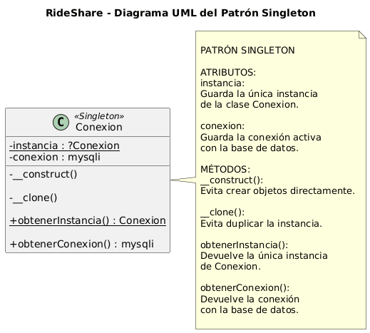

Explicacion Del Uml
El diagrama UML representa la clase Conexión, en la cual se aplica el patrón Singleton. Este patrón se utiliza para garantizar que durante la ejecución del sistema solo exista una única instancia de la clase, evitando que se creen varias conexiones a la base de datos al mismo tiempo.
La clase tiene dos atributos principales: instancia, que almacena la única instancia de Conexión, y conexion, que guarda la conexión activa con la base de datos mediante MySQLi. El método __construct() es privado para impedir que la clase pueda ser creada directamente desde otras partes del programa.
El método obtenerInstancia() permite obtener la única instancia de la clase y, si todavía no existe, se encarga de crearla. Por otro lado, obtenerConexion() devuelve la conexión activa a la base de datos para poder utilizarla desde las diferentes partes del sistema.

2.3 Código donde se está aplicando el patrón Singleton
En el proyecto, el Singleton está aplicado en el archivo:
conexion.php

El código es este:
<?php
class Conexion {
private static ?Conexion $instancia = null;

private mysqli $conexion;
private function __construct() {
$this->conexion = new mysqli(
'localhost',
'root',
'',
'rideshare'
);
if ($this->conexion->connect_error) {
die(
'Error de conexión con la base de datos: '
. $this->conexion->connect_error
);
}
$this->conexion->set_charset('utf8mb4');
}
private function __clone() {}
public static function obtenerInstancia(): Conexion {
if (self::$instancia === null) {
self::$instancia = new self();
}
return self::$instancia;
}
public function obtenerConexion(): mysqli {
return $this->conexion;
}
}

$conexion = Conexion::obtenerInstancia()
->obtenerConexion();

2.4 Explicación del código Singleton
Clase Conexion
class Conexion {

Se creó una clase llamada Conexion.
La responsabilidad de esta clase es manejar la comunicación entre la aplicación RideShare y la base de datos MySQL.
En lugar de crear conexiones directamente en cada archivo, la conexión queda centralizada dentro de esta clase.
La única instancia
private static ?Conexion $instancia = null;

Esta es una de las partes más importantes del patrón Singleton.
La variable $instancia guarda el único objeto de tipo Conexion.
Inicialmente tiene el valor:
Null

Esto significa que todavía no se ha creado ninguna instancia.
Cuando un archivo solicita la conexión por primera vez, el sistema crea el objeto.
Después de eso, las siguientes solicitudes reutilizan la misma instancia.

Constructor privado
private function __construct()

El constructor se declaró como private.
Esto evita que desde cualquier parte del proyecto se pueda hacer:
new Conexion();

Es decir, nadie puede crear libremente objetos de esta clase.
Esto es fundamental en Singleton, porque el objetivo es controlar la creación de la instancia.
La conexión con MySQL se crea internamente:
$this->conexion = new mysqli(
'localhost',
'root',
'',
'rideshare'
);
Método __clone()
private function __clone() {}
Este método evita que el objeto sea duplicado mediante clonación.
Sin esta protección, alguien podría intentar crear otra instancia utilizando:
clone $conexion;
Por eso, también se restringe esta posibilidad.

Método obtenerInstancia()
Esta es la parte central del Singleton:
public static function obtenerInstancia(): Conexion {
if (self::$instancia === null) {
self::$instancia = new self();
}
return self::$instancia;
}

Obtener la conexión
Finalmente:
public function obtenerConexion(): mysqli {
return $this->conexion;
}
Este método devuelve el objeto mysqli para poder hacer consultas.
Y la aplicación lo utiliza así:
$conexion = Conexion::obtenerInstancia()
->obtenerConexion();

Una vez finalizada esta parte, se continuará con la implementación del patrón Factory Method, donde se explicará su función dentro del sistema y la manera en que permite organizar y facilitar la creación de objetos.

2.5 Resultados mediante singleton
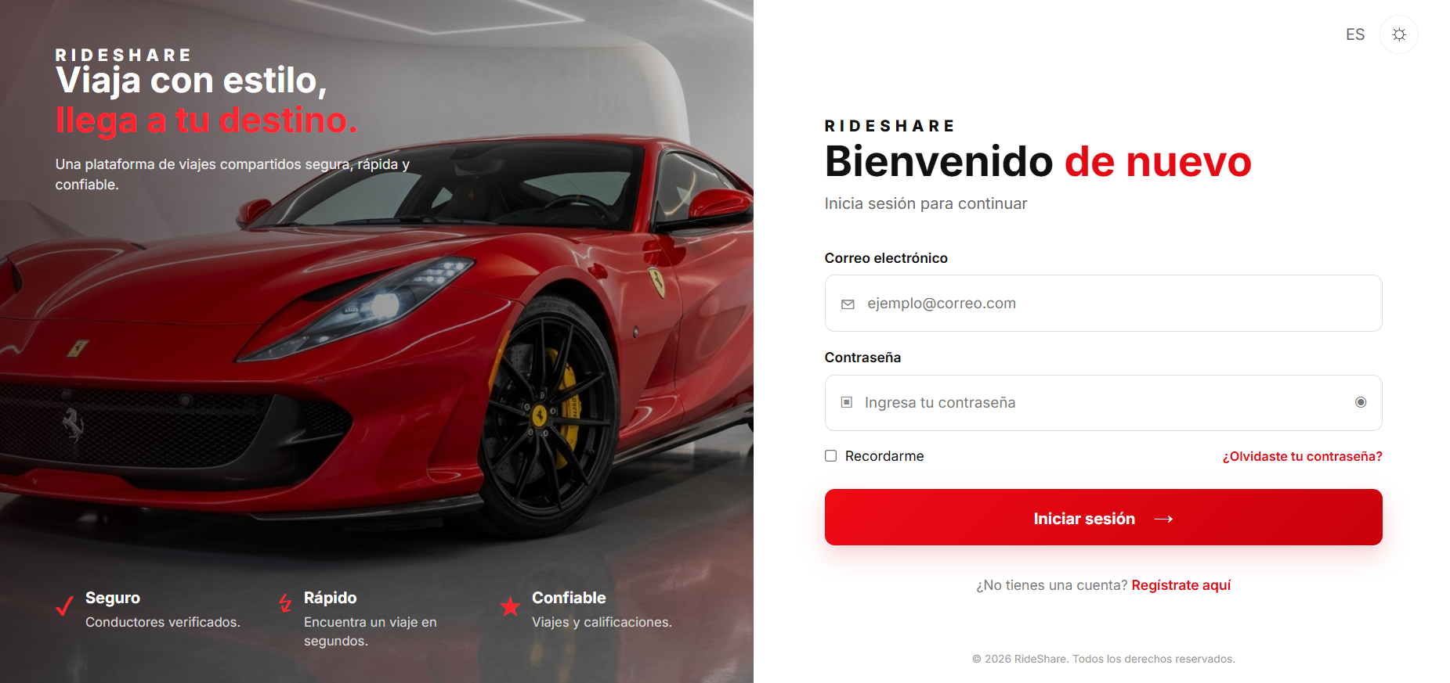
Ilustración 1 Pantalla de inicio de sesión
En esta imagen se muestra la pantalla de inicio de sesión del sistema, donde el usuario puede ingresar con sus datos registrados.
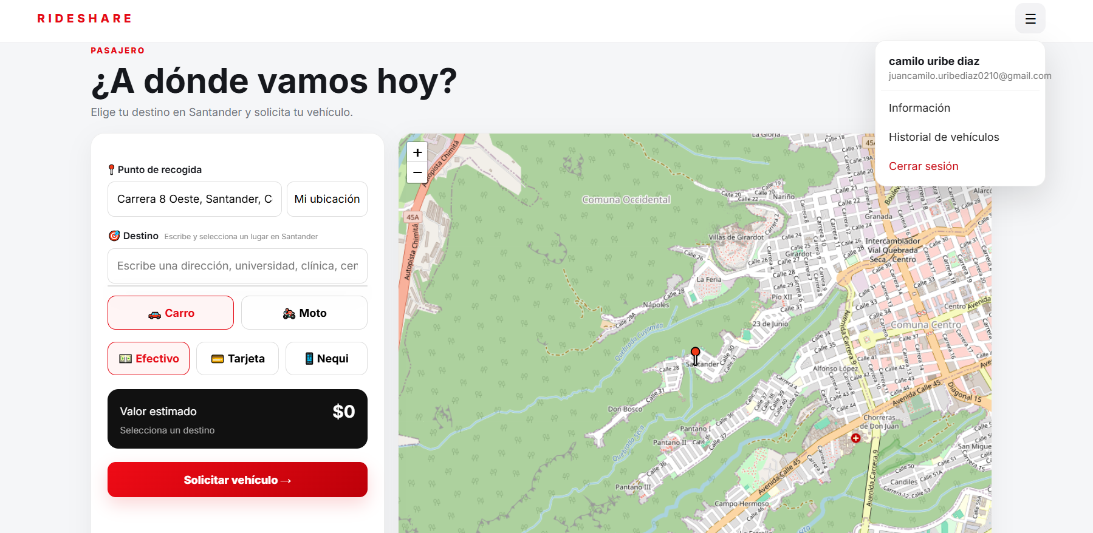
Ilustración 2 Panel del usuario
En esta pantalla se muestra el panel correspondiente al usuario o pasajero, donde puede acceder a las opciones relacionadas con sus viajes y solicitudes.
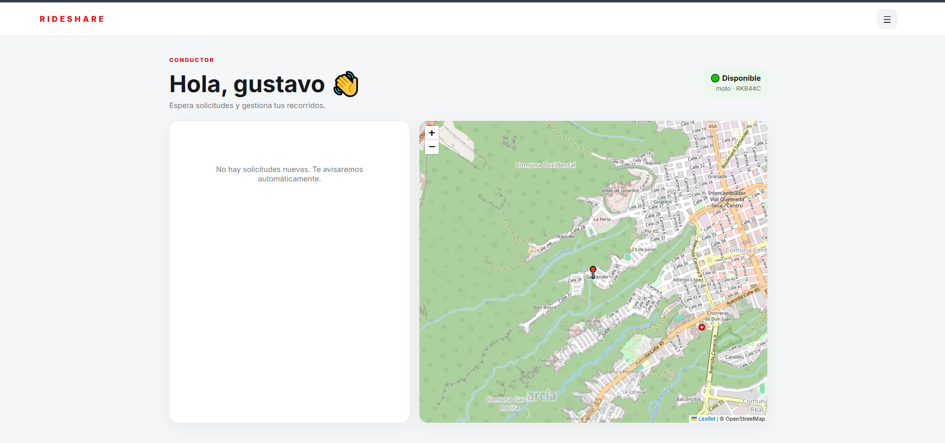
Ilustración 3 Panel del conductor
En esta imagen se muestra el panel del conductor, donde puede gestionar las solicitudes de viaje y acceder a las diferentes funciones disponibles para su rol.

3. Implementación del patrón Factory Method

3.1 ¿Para qué me sirve Factory Method en proyecto?
En mi proyecto, el patrón Factory Method me sirve principalmente para organizar la forma en que se crean los diferentes tipos de usuarios dentro de la aplicación.
Actualmente, el sistema maneja dos tipos de usuarios: pasajeros y conductores. Aunque ambos son usuarios del sistema, cada uno tiene información diferente. Por ejemplo, un pasajero no necesita registrar datos de un vehículo, mientras que un conductor sí puede tener información como el tipo de vehículo y la placa.
Por esta razón, se aplicó Factory Method para separar la creación de cada tipo de usuario. De esta manera, PasajeroFactory se encarga de crear los objetos de tipo Pasajero, mientras que ConductorFactory se encarga de crear los objetos de tipo Conductor.
Esto ayuda a que la lógica de creación no quede toda mezclada en el proceso de registro. Además, hace que el código sea más ordenado y fácil de entender.
Otra ventaja para el proyecto es que, si más adelante se necesita agregar otro tipo de usuario, se puede crear una nueva clase y su respectiva Factory sin tener que cambiar toda la estructura que ya está funcionando.

3.2 Uml Factoty Method
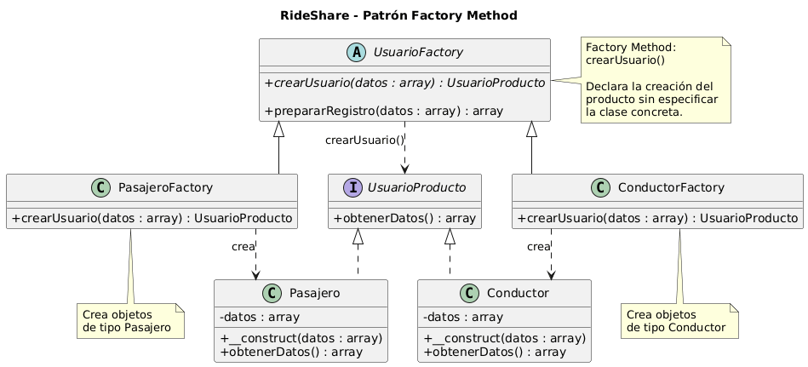

Explicacion Del Uml
El diagrama representa la aplicación del patrón Factory Method en el proyecto RideShare. Este patrón permite crear diferentes tipos de usuarios sin que el programa tenga que indicar directamente qué clase concreta debe utilizar.
La clase UsuarioFactory funciona como la fábrica principal y define el método crearUsuario(), que se encarga de establecer cómo se debe crear un usuario. A partir de esta clase se encuentran PasajeroFactory y ConductorFactory, que son las fábricas encargadas de crear específicamente objetos de tipo Pasajero o Conductor.
Por otro lado, UsuarioProducto es la interfaz que establece el método obtenerDatos() que deben implementar los diferentes tipos de usuario. Tanto Pasajero como Conductor cumplen con esta interfaz y almacenan sus datos en un arreglo.

3.3 Código donde se está aplicando el patrón Factory Method
En mi proyecto se aplica en la creación de los diferentes tipos de usuarios durante el proceso de registro.
La aplicación maneja principalmente dos tipos de perfiles: Pasajero y Conductor. Debido a que cada uno requiere una preparación diferente de sus datos, se utiliza el patrón Factory Method para delegar la creación del objeto correspondiente.
El patrón se encuentra implementado en la siguiente sección del código:
// 2. FACTORY METHOD
// Producto: define lo que todos los perfiles creados por la fábrica deben entregar.
interface UsuarioProducto {
public function obtenerDatos(): array;
}
// Productos concretos.
class Pasajero implements UsuarioProducto {
public function __construct(private array $datos) {
$this->datos['rol'] = 'pasajero';
$this->datos['tipo_vehiculo'] = null;
$this->datos['placa'] = null;
}
public function obtenerDatos(): array {
return $this->datos;
}
}
class Conductor implements UsuarioProducto {
public function __construct(private array $datos) {
$this->datos['rol'] = 'conductor';
}
public function obtenerDatos(): array {
return $this->datos;
}
}
// Creador: contiene la lógica común y delega la creación concreta.
abstract class UsuarioFactory {
// Este es el FACTORY METHOD.
abstract public function crearUsuario(array $datos): UsuarioProducto;
// Lógica de negocio común desacoplada de la clase concreta que se crea.
public function prepararRegistro(array $datos): array {
$usuario = $this->crearUsuario($datos);
return $usuario->obtenerDatos();
}
}
// Creadores concretos: cada uno decide qué producto crear.
class PasajeroFactory extends UsuarioFactory {
public function crearUsuario(array $datos): UsuarioProducto {
return new Pasajero($datos);
}
}
class ConductorFactory extends UsuarioFactory {
public function crearUsuario(array $datos): UsuarioProducto {
return new Conductor($datos);
}
}

3.4 Explicación del código Factory Method
El patrón Factory Method permite crear objetos sin que la clase principal tenga que conocer directamente cuál es la clase concreta que se va a utilizar.
Producto: UsuarioProducto
interface UsuarioProducto {
public function obtenerDatos(): array;
}
La interfaz UsuarioProducto representa el Producto dentro del patrón Factory Method.
Esta interfaz establece que todos los perfiles creados por las fábricas deben implementar el método
obtenerDatos().

De esta manera, tanto el pasajero como el conductor pueden ser tratados mediante una misma abstracción.
Productos concretos: Pasajero y Conductor
La clase Pasajero representa uno de los productos concretos.
Cuando se crea un pasajero, el sistema asigna automáticamente el rol de pasajero y elimina la información relacionada con vehículos, ya que este tipo de usuario no necesita registrar una placa ni un tipo de vehículo.
class Pasajero implements UsuarioProducto
La clase Conductor representa el segundo producto concreto.
Cuando se crea un conductor, el sistema asigna automáticamente el rol correspondiente:
$this->datos['rol'] = 'conductor';

Ambas clases implementan la interfaz UsuarioProducto, por lo que cuentan con el método obtenerDatos() para devolver la información preparada.

Creador: UsuarioFactory
abstract class UsuarioFactory
La clase UsuarioFactory representa el Creador dentro del patrón Factory Method.
Dentro de esta clase se declara el método:
abstract public function crearUsuario(array $datos): UsuarioProducto;

Este es el método principal del patrón, ya que define la operación para crear un usuario, pero no especifica directamente si será un pasajero o un conductor.
La decisión queda delegada a las clases que heredan de UsuarioFactory.
Además, la clase contiene el método:
public function prepararRegistro(array $datos): array
Este método contiene la lógica común del proceso. Internamente llama a crearUsuario() y posteriormente obtiene los datos del usuario creado.
$usuario = $this->crearUsuario($datos);
return $usuario->obtenerDatos();
Creadores concretos
Las clases PasajeroFactory y ConductorFactory representan los Creadores Concretos.
PasajeroFactory implementa el Factory Method para crear un objeto de tipo Pasajero:
return new Pasajero($datos);

Por otra parte, ConductorFactory crea un objeto de tipo Conductor:
return new Conductor($datos);

De esta forma, cada clase concreta es responsable de decidir qué tipo de objeto debe crear.

3.5 Resultados mediante factory methud
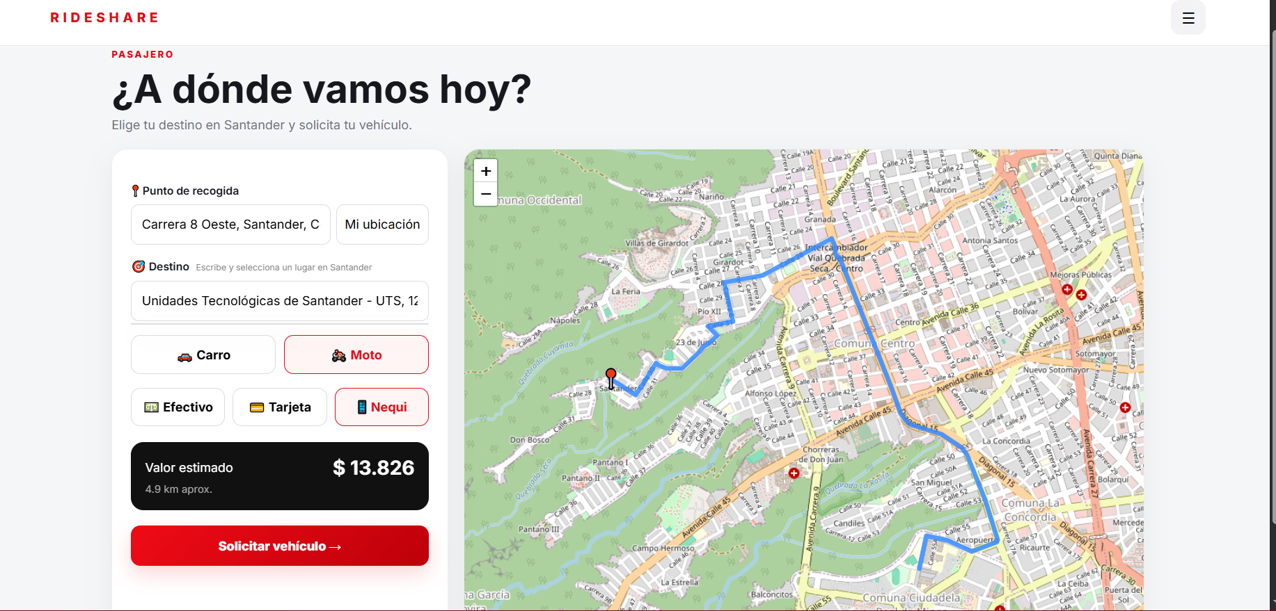
Ilustración 4 Registro del vehículo seleccionado
Después de seleccionar el tipo de vehículo, el sistema permite continuar con el registro correspondiente. Esto evidencia que se crea el tipo de vehículo según la opción seleccionada.

A continuación, se continuará con la implementación del patrón Abstract Factory. En esta parte se explicará de manera general cuál es su propósito dentro del sistema y qué problema busca solucionar. Posteriormente, se mostrará cómo se puede aplicar este patrón para organizar la creación de diferentes objetos que están relacionados entre sí.

4. Implementación del patron Abstract Factory

4.1 ¿Para qué me sirve Abstract Factory en el proyecto?
El patrón Abstract Factory me sirve en el proyecto RideShare para organizar la creación de diferentes objetos que están relacionados entre sí. Por ejemplo, se podría utilizar para manejar diferentes tipos de vehículos, como carros y motos, donde cada uno puede tener sus propias características.
En este caso, el sistema no tendría que crear directamente cada una de las clases, sino que le pediría a una fábrica que genere el tipo de vehículo que necesita. Esto hace que el código sea más organizado y evita que una parte del sistema dependa directamente de todas las clases que existen.
Además, considero que es útil porque si en el futuro se quiere agregar otro tipo de vehículo, se puede hacer de una manera más ordenada sin tener que modificar demasiadas partes del proyecto.

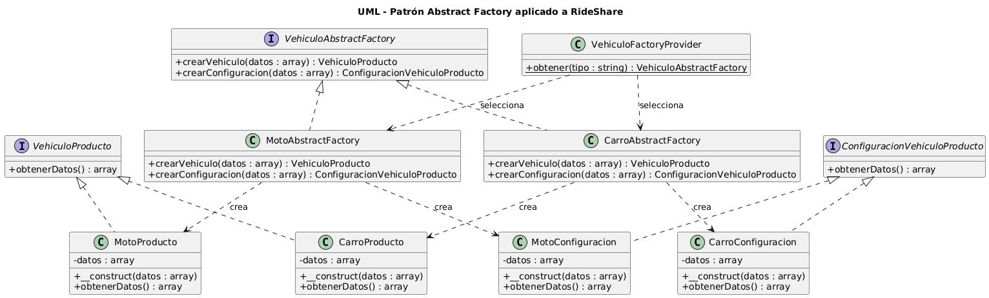
4.2 Uml Abstract Factory

4.3 Explicacion Del Uml
El UML muestra cómo se aplica el patrón Abstract Factory en el proyecto RideShare. La interfaz VehiculoAbstractFactory define los métodos crearVehiculo() y crearConfiguracion(), que son utilizados por las fábricas concretas.
MotoAbstractFactory se encarga de crear los objetos relacionados con las motos, mientras que CarroAbstractFactory crea los objetos relacionados con los carros. Estas fábricas generan sus respectivos productos, como MotoProducto, CarroProducto, MotoConfiguracion y CarroConfiguracion.
La clase VehiculoFactoryProvider permite seleccionar la fábrica que se necesita dependiendo del tipo de vehículo. Además, las clases de productos tienen el atributo datos y el método obtenerDatos() para manejar la información del vehículo.

4.4 Código donde se está aplicando el patrón Abstract Factory
En el proyecto, el patrón Abstract Factory se utiliza para crear una familia de objetos relacionados con el vehículo. En este caso, dependiendo de si el conductor registra una moto o un carro, se crea el vehículo junto con su configuración correspondiente.
// Abstract Factory
interface VehiculoProducto {
public function obtenerDatos(): array;
}
interface ConfiguracionVehiculoProducto {
public function obtenerDatos(): array;
}
interface VehiculoAbstractFactory {
public function crearVehiculo(array $datos): VehiculoProducto;
public function crearConfiguracion(array $datos): ConfiguracionVehiculoProducto;
}
class MotoProducto implements VehiculoProducto {
public function __construct(private array $datos) {
$this->datos['tipo_vehiculo'] = 'moto';
}
public function obtenerDatos(): array {
return $this->datos;
}
}
class CarroProducto implements VehiculoProducto {
public function __construct(private array $datos) {
$this->datos['tipo_vehiculo'] = 'carro';
}
public function obtenerDatos(): array {
return $this->datos;
}
}
class MotoConfiguracion implements ConfiguracionVehiculoProducto {
public function __construct(private array $datos) {}
public function obtenerDatos(): array {
return [
'tipo_vehiculo' => 'moto',
'placa' => $this->datos['placa'] ?? null,
'color_vehiculo' => $this->datos['color_vehiculo'] ?? null
];
}
}
class CarroConfiguracion implements ConfiguracionVehiculoProducto {
public function __construct(private array $datos) {}
public function obtenerDatos(): array {
return [
'tipo_vehiculo' => 'carro',
'placa' => $this->datos['placa'] ?? null,
'color_vehiculo' => $this->datos['color_vehiculo'] ?? null
];
}
}
class MotoAbstractFactory implements VehiculoAbstractFactory {
public function crearVehiculo(array $datos): VehiculoProducto {
return new MotoProducto($datos);
}
public function crearConfiguracion(array $datos): ConfiguracionVehiculoProducto {
return new MotoConfiguracion($datos);
}
}
class CarroAbstractFactory implements VehiculoAbstractFactory {
public function crearVehiculo(array $datos): VehiculoProducto {
return new CarroProducto($datos);
}
public function crearConfiguracion(array $datos): ConfiguracionVehiculoProducto {
return new CarroConfiguracion($datos);
}
}
class VehiculoFactoryProvider {
public static function obtener(string $tipo): VehiculoAbstractFactory {
return match ($tipo) {
'moto' => new MotoAbstractFactory(),
'carro' => new CarroAbstractFactory(),
default => throw new InvalidArgumentException(
'Tipo de vehículo no válido.'
)
};
}
}

4.5 Explicación del código Abstract Factory
Primero se crean las interfaces VehiculoProducto y ConfiguracionVehiculoProducto, que establecen los métodos que deben tener los productos.
Después está VehiculoAbstractFactory, que define los métodos para crear el vehículo y su configuración.
Las clases MotoProducto y CarroProducto representan los diferentes tipos de vehículos. Por otro lado, MotoConfiguracion y CarroConfiguracion manejan los datos de configuración como la placa y el color.
Luego aparecen MotoAbstractFactory y CarroAbstractFactory. Cada fábrica se encarga de crear los objetos que corresponden a su tipo de vehículo.
Finalmente, VehiculoFactoryProvider recibe el tipo de vehículo y selecciona automáticamente la fábrica que se debe utilizar.

4.6 Resultados mediante abstract factory
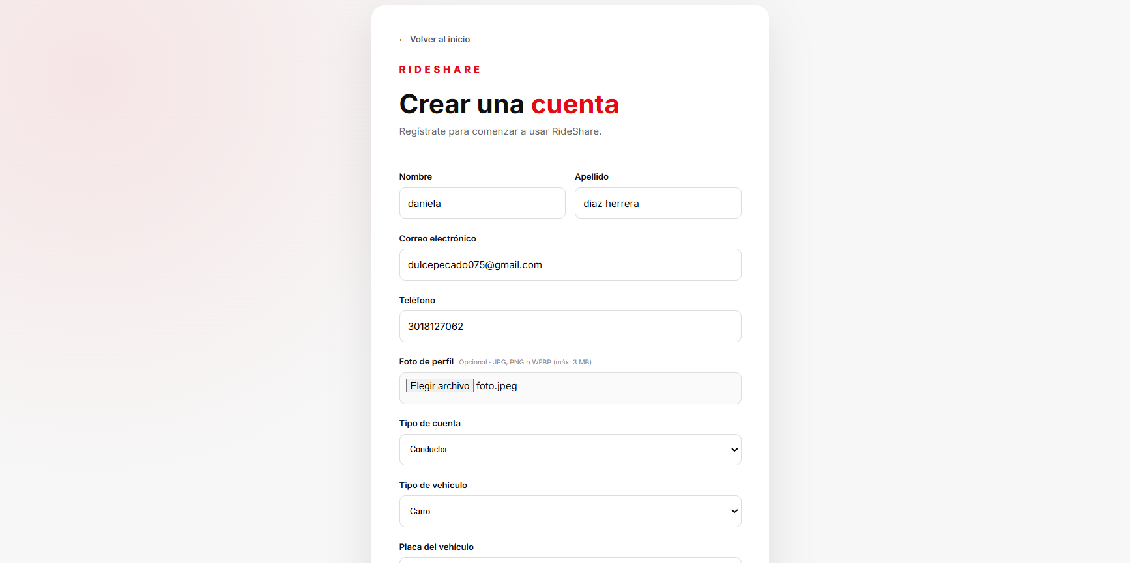
Ilustración 5 Registro del conductor y selección del vehículo
En esta imagen se muestra el formulario de registro del conductor, donde se selecciona el tipo de vehículo que va a utilizar, ya sea moto o carro. A partir de esta selección, el sistema crea los elementos correspondientes al vehículo y guarda la información relacionada, como la placa y el color.

Después de finalizar la implementación de Abstract Factory, se continuará con el patrón Builder. Primero se explicará cuál es su función y por qué puede ser útil dentro del sistema. Luego se mostrará cómo permite construir objetos de una manera más organizada, especialmente cuando estos pueden tener diferentes características o configuraciones.

5. Implementación del patron Builder

5.1 ¿Para qué me sirve Builder en el proyecto?
El patrón Builder me sirve en el proyecto RideShare para crear objetos que tienen varios datos o características. Por ejemplo, se puede utilizar para construir poco a poco el perfil de un conductor o de un usuario, sin tener que colocar todos los datos directamente en un solo constructor.
La idea es ir agregando únicamente la información que se necesite y, cuando ya esté completa, utilizar el método build() para crear el objeto. Esto hace que el código sea más organizado y fácil de entender. Además, evita tener constructores con demasiados parámetros, lo que a futuro facilita hacer cambios o agregar nuevos datos al proyecto.

5.2 Uml Builder
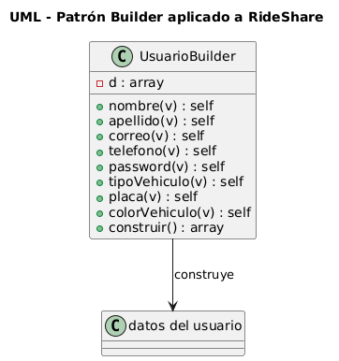

5.3 Explicacion Del Uml
La clase principal es UsuarioBuilder, la cual tiene como atributo privado d, que es un arreglo donde se van guardando los datos del usuario.
Los métodos como nombre(), apellido(), correo(), telefono() y password() permiten agregar cada dato de forma independiente. También están tipoVehiculo(), placa() y colorVehiculo(), que se utilizan principalmente cuando el usuario es conductor.
Todos estos métodos retornan self, lo que permite encadenarlos. Finalmente, el método construir() reúne todos los datos y devuelve el arreglo completo del usuario.

5.4 Código donde se está aplicando el patrón Builder
En el proyecto RideShare, el patrón Builder se aplica en la creación de los datos del usuario. En lugar de construir toda la información de una sola vez, UsuarioBuilder permite agregar cada dato paso a paso y al final obtener el objeto completo con construir().
class Usuario {
private array $datos;
public function __construct(array $datos) {
$this->datos = $datos;
}
public function obtenerDatos(): array {
return $this->datos;
}
}
class UsuarioBuilder {
private array $datos = [];
public function setNombre(string $nombre): self {
$this->datos['nombre'] = $nombre;
return $this;
}
public function setCorreo(string $correo): self {
$this->datos['correo'] = $correo;
return $this;
}
public function setTelefono(string $telefono): self {
$this->datos['telefono'] = $telefono;
return $this;
}
public function setRol(string $rol): self {
$this->datos['rol'] = $rol;
return $this;
}
public function build(): Usuario {
return new Usuario($this->datos);
}
}

Ejemplo de uso
$usuario = (new UsuarioBuilder())
->setNombre("Carlos")
->setCorreo("carlos@ejemplo.com")
->setTelefono("3001234567")
->setRol("conductor")
->build();

5.5 Explicación del código builder
En este proyecto se utiliza el patrón Builder mediante la clase UsuarioBuilder, la cual permite construir los datos de un usuario de forma organizada. En lugar de crear todos los datos directamente, se van agregando uno por uno mediante diferentes métodos como nombre(), apellido(), correo(), telefono() y password().
También se tienen métodos relacionados con los conductores, como tipoVehiculo(), placa() y colorVehiculo(). Cada método guarda la información en el arreglo $d y retorna self, lo que permite encadenar varios métodos usando ->.
Finalmente, se utiliza el método construir(), que devuelve el arreglo con todos los datos que fueron agregados. De esta manera, el código queda más organizado y facilita la creación del perfil del usuario antes de guardarlo en el sistema.

5.6 Resultados mediante builder
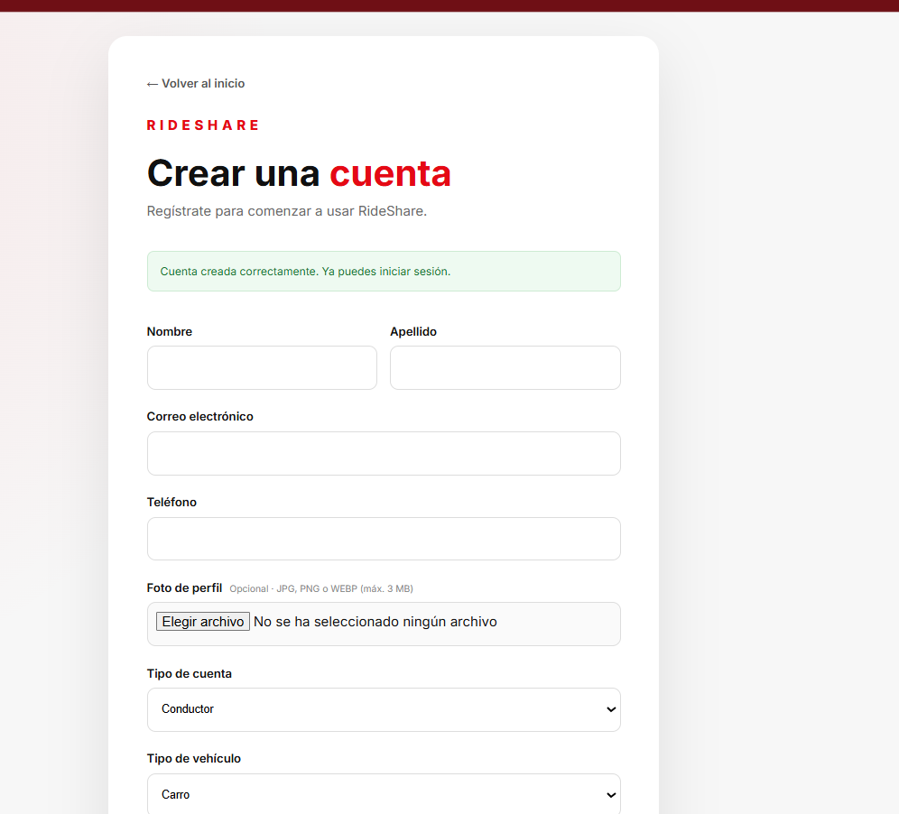
Ilustración 6 Registro completado correctamente
En esta imagen se muestra el resultado del registro de Wilder, donde se evidencia que los datos fueron ingresados correctamente y el usuario fue creado en el sistema. Esto permite comprobar el funcionamiento del proceso de construcción de los datos del usuario mediante el patrón Builder.

Finalmente, se continuará con la implementación del patrón Prototype. En esta parte se explicará su propósito dentro del sistema y la situación en la que puede ser utilizado. Posteriormente, se mostrará cómo permite crear nuevos objetos a partir de otros que ya existen, facilitando así su reutilización dentro del proyecto.

6. Implementación del patrón Prototype

6.1 ¿Para qué me sirve Prototype en el proyecto?
Prototype permite crear un objeto nuevo a partir de una copia de otro objeto que ya existe. En RideShare puede ser útil para clonar una configuración de vehículo o un perfil que tenga varios datos ya establecidos y luego modificar únicamente los campos necesarios.
Esto evita repetir todo el proceso de creación cuando se necesita un objeto muy parecido a otro.

6.2 Uml prototype
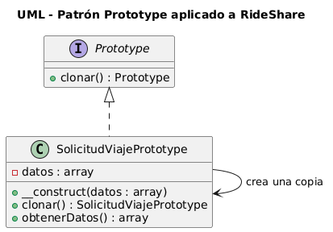

6.3 Explicacion Del Uml
En este proyecto se utiliza el patrón Prototype para crear copias de una solicitud de viaje que ya existe. La clase SolicitudViajePrototype contiene los datos de la solicitud y cuenta con un método clonar(), que permite crear una nueva instancia a partir de la información del objeto original.
La ventaja de utilizar este patrón es que no es necesario crear nuevamente todos los datos de la solicitud desde cero. Se puede tomar una solicitud existente, clonarla y utilizar la copia para crear una nueva solicitud o modificar algunos de sus datos.
En el UML se puede observar que SolicitudViajePrototype implementa la interfaz Prototype. Esta interfaz define el método clonar(), mientras que la clase se encarga de realizar la copia del objeto y conservar sus datos.

6.4 Código donde se está aplicando el patrón Prototype
A continuación, se muestra el código del proyecto donde se aplica el patrón Prototype. En esta parte se utiliza la clase SolicitudViajePrototype, que permite crear una copia de una solicitud de viaje existente mediante el método clonar(). Esto facilita reutilizar los datos de una solicitud sin tener que crear nuevamente el objeto desde cero.
class SolicitudViajePrototype
{
private array $datos;

public function __construct(array $datos)
{
$this->datos = $datos;
}

public function clonar(): SolicitudViajePrototype
{
return new SolicitudViajePrototype($this->datos);
}

public function obtenerDatos(): array
{
return $this->datos;
}
}

Ejemplo de uso
$vehiculoOriginal = new ConfiguracionVehiculo(
"Moto",
"Yamaha",
"Negro",
"ABC123"
);
$vehiculoCopia = $vehiculoOriginal->clonar();
$vehiculoCopia->color = "Rojo";

6.5 Explicación del código prototype
En este código se crea la clase SolicitudViajePrototype, que se encarga de almacenar los datos de una solicitud de viaje en el arreglo $datos.
El método __construct() recibe los datos de la solicitud y los guarda en el objeto. Luego, el método clonar() permite crear una nueva instancia de SolicitudViajePrototype utilizando los mismos datos de la solicitud original. Esta es la parte principal donde se aplica el patrón Prototype.
Por último, el método obtenerDatos() permite consultar la información almacenada en la solicitud. De esta manera, el patrón facilita la creación de nuevas solicitudes a partir de una solicitud existente, evitando tener que construir nuevamente todos sus datos.

7.6 Resultados mediante prototype

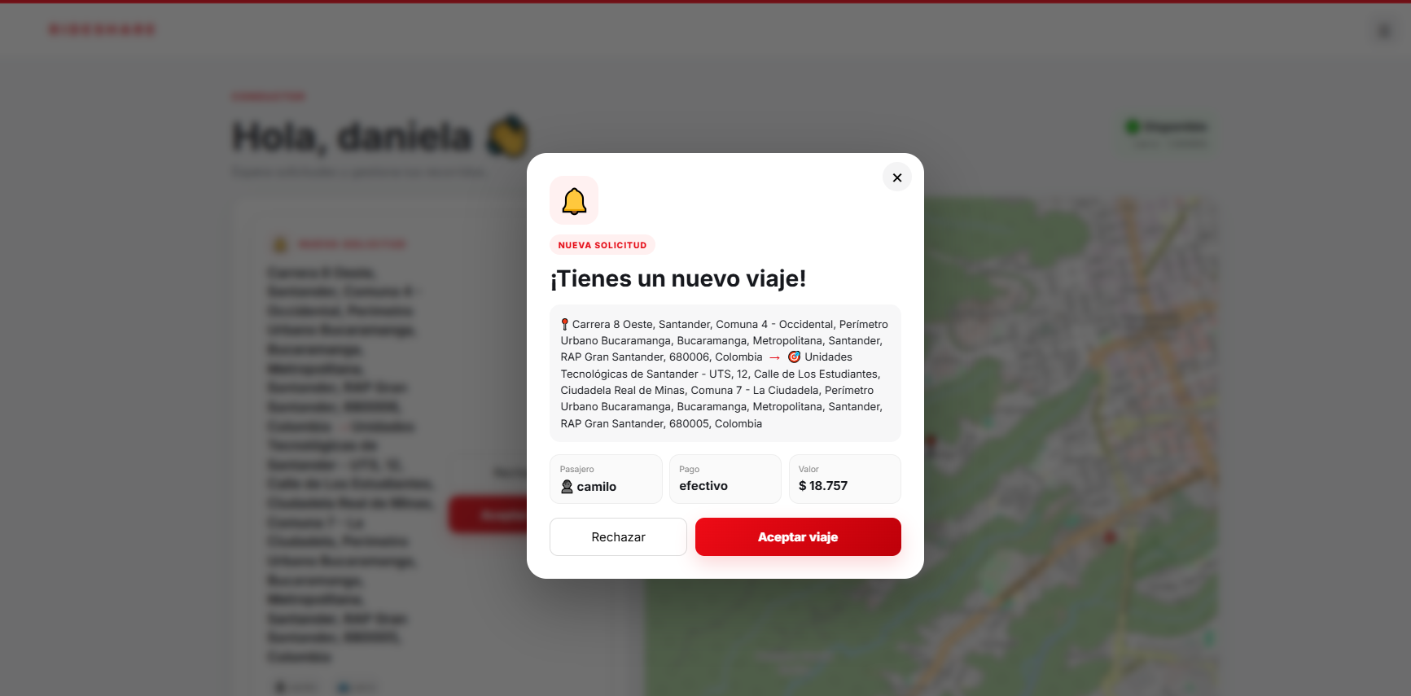
Ilustración 7 Solicitud creada correctamente
En esta imagen se muestra una solicitud de viaje que fue creada correctamente en el sistema. La información de la solicitud puede ser reutilizada para generar una nueva solicitud mediante el patrón Prototype, tomando como base los datos del objeto original.

A continuación se presenta el UML general del proyecto RideShare, en el cual se pueden observar los cinco patrones de diseño implementados: Singleton, Factory Method, Abstract Factory, Builder y Prototype. El diagrama permite visualizar de manera estructurada las clases, interfaces y relaciones que hacen parte de cada patrón y cómo se integran dentro del funcionamiento general del sistema.

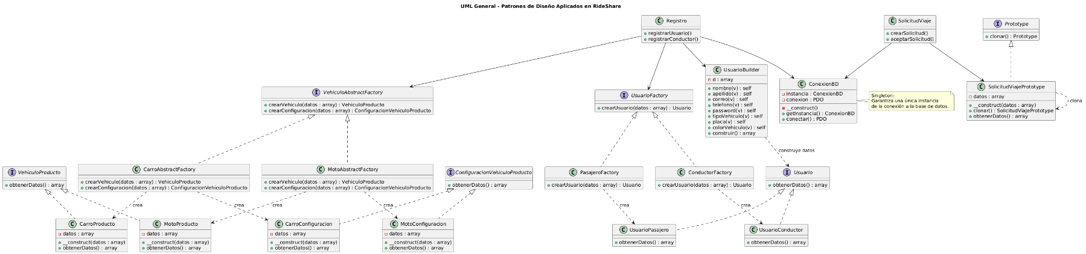
7. Uml General Del Proyecto

7.1 Explicacion Del Uml
El UML general muestra cómo están organizados los diferentes patrones de diseño dentro del proyecto RideShare. Cada patrón cumple una función específica, pero todos trabajan en conjunto para mejorar la estructura y el funcionamiento del sistema.
El patrón Singleton está representado por ConexionBD, encargado de manejar una única instancia para la conexión con la base de datos. El Factory Method se encuentra relacionado con la creación de los diferentes tipos de usuarios, como pasajero y conductor.
Por su parte, Abstract Factory se utiliza para manejar las familias de objetos relacionadas con los vehículos, principalmente moto y carro. El patrón Builder está representado por UsuarioBuilder, que permite construir los datos del usuario de manera organizada y paso a paso.
Finalmente, el patrón Prototype está representado por SolicitudViajePrototype, que permite crear una nueva solicitud tomando como base los datos de una solicitud existente.
En conjunto, el diagrama permite entender de una forma más clara cómo se relacionan los cinco patrones con las principales funcionalidades del proyecto y cómo cada uno aporta a una mejor organización del código.

Manual para ejecutar el proyecto RideShare
A continuación se explica paso a paso cómo ejecutar y probar el proyecto RideShare de manera local. Para realizar la prueba completa se utilizarán dos sesiones diferentes: una como pasajero y otra como conductor, con el fin de comprobar el proceso de solicitud y aceptación de un viaje.

1. Iniciar el servidor local
Primero se debe tener instalado XAMPP. Al abrirlo, se deben activar los servicios Apache y MySQL, ya que el proyecto está desarrollado en PHP y utiliza una base de datos.

2. Ubicar el proyecto
La carpeta del proyecto RideShare debe estar ubicada dentro de la carpeta htdocs de XAMPP.
La ruta normalmente es:
C:\xampp\htdocs\RideShare

3. Ingresar al proyecto
Con los servicios de Apache y MySQL activos, se abre el navegador y se ingresa al enlace local:
http://localhost/RideShare/
Al ingresar se mostrará la pantalla de inicio de sesión del sistema.

4. Iniciar sesión como pasajero
Para realizar la primera prueba se debe ingresar como pasajero utilizando los siguientes datos:
- Correo: juancamilo.uribediaz0210@gmail.com
- Contraseña: 123456789
Después de iniciar sesión, se mostrará el panel correspondiente al pasajero. Desde allí se puede realizar una solicitud de viaje.

5. Iniciar sesión como conductor
Para comprobar que la solicitud llega correctamente, se debe abrir una segunda ventana o pestaña del navegador y volver a ingresar al mismo enlace:
http://localhost/RideShare/
En esta segunda sesión se debe iniciar como conductor de carro utilizando:
- Correo: dulcepecado075@gmail.com
- Contraseña: 123456789
De esta manera, se tendrán abiertas dos sesiones diferentes del sistema: una correspondiente al pasajero y otra al conductor.

